LAPORAN PRAKTIKUM

SISTEM JARINGAN KOMPUTER

MODUL 2

Nama : Bagas Syaffurqon

NIM : L200160174

SUBNETING, VLAN (SIMULASI)

VLAN A

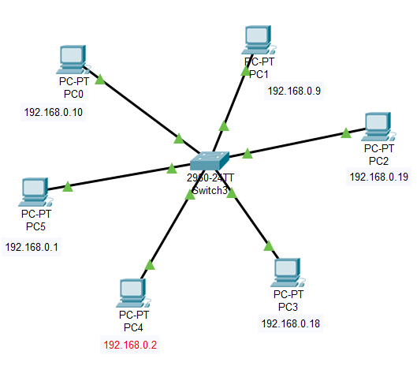

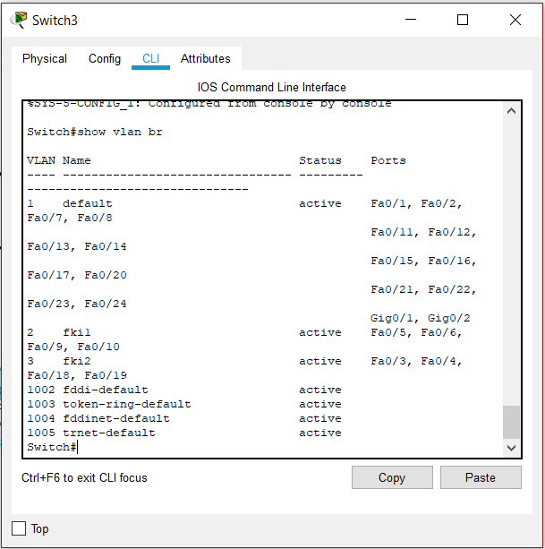

Konfigurasi Switch:

|  |  |  |
| --- | --- | --- |
| IP | VLAN | PORT |
| 192.168.0.1 /24 | Fki1 | Fa 0/6 |
| 192.168.0.2/ 24 | Fki1 | Fa 0/5 |
| 192.168.0.10 /24 | 1 (Default) | Fa 0/1 |
| 192.168.0.9 /24 | 1 (Default) | Fa 0/2 |
| 192.168.0.18 /24 | Fki 2 | Fa 0/4 |
| 192.168.0.19 /24 | Fki 2 | Fa 0/3 |

1. Ping Antar PC dengan VLAN yang sama. PC 5 (192.168.0.1) Dengan VLAN Fki1 melakukan ping ke PC 4 (192.168.0.2)

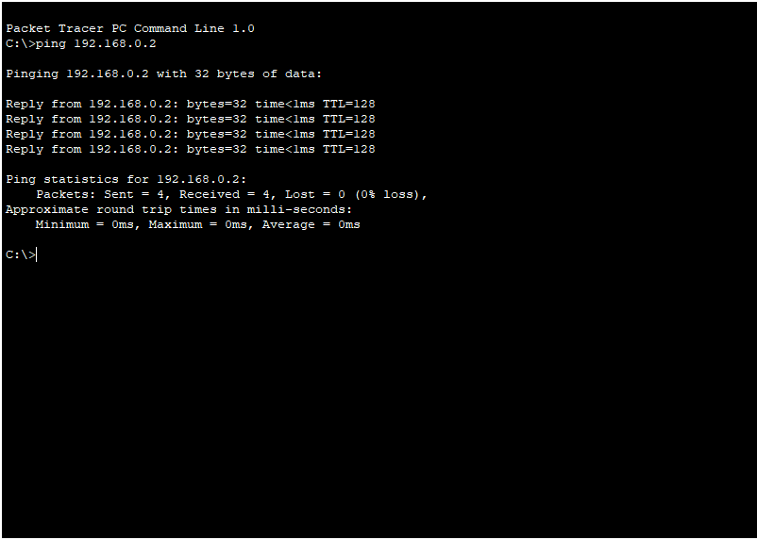

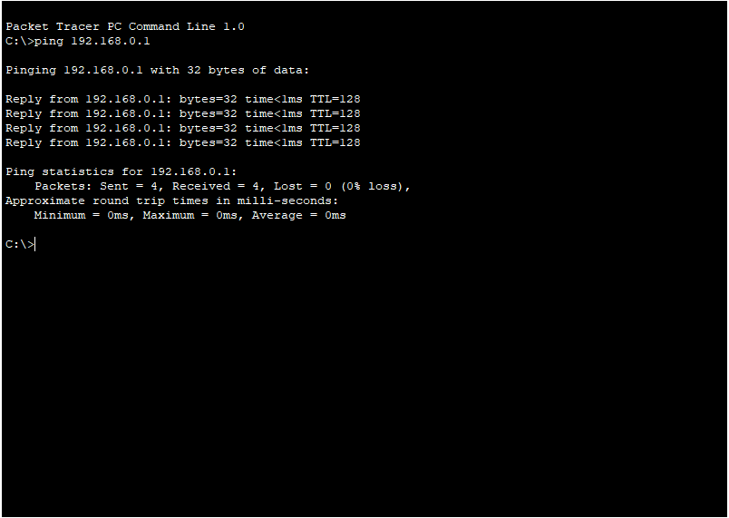

1. Ping Antar PC dengan VLAN yang berbeda. PC 5 (192.168.0.1) Dengan VLAN Fki1 melakukan ping ke PC 1 (192.168.0.9).

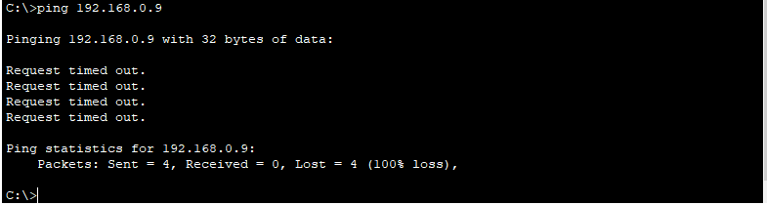

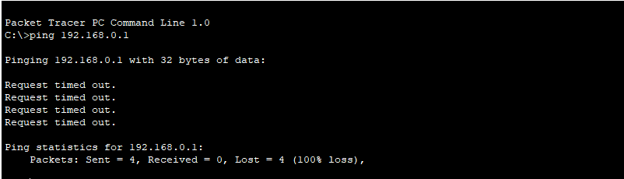

1. Kesimpulan.

Dari hasil tes di atas dapat di simpulkan bahwa komunikasi antar PC hanya dapat di lakukan ketika berada di dalam VLAN yang sama.

VLAN B

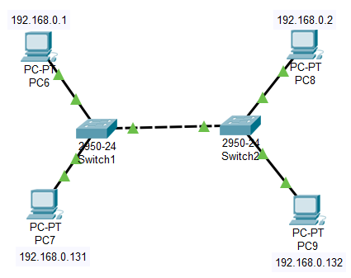

Switch 1

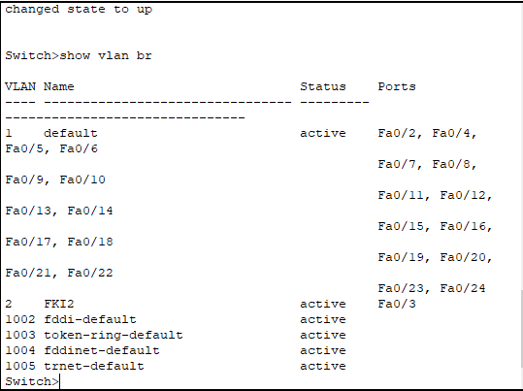

Switch 2

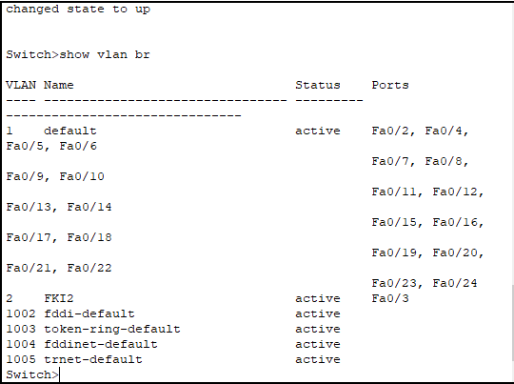

1. Ping Antar PC dengan VLAN yang sama. PC 6 (192.168.0.1) Dengan VLAN Fki1 melakukan ping ke PC 8 (192.168.0.2).

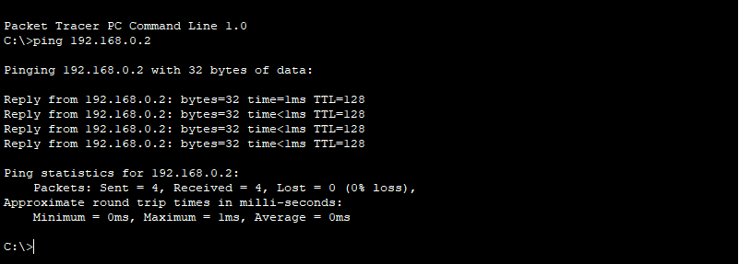

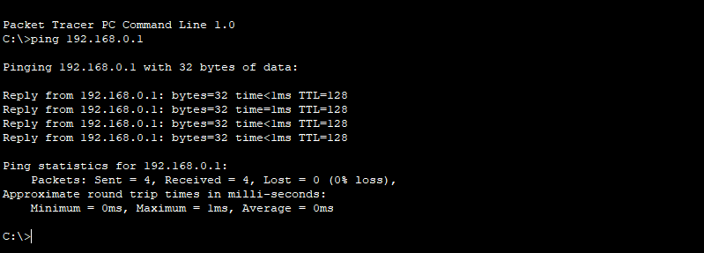

1. Ping Antar PC dengan VLAN yang berbeda. PC 7 (192.168.0.131) Dengan VLAN Fki1 melakukan ping ke PC 8 (192.168.0.2).

